VUI HỌC THÁNH KINH
Tháng 10.2011

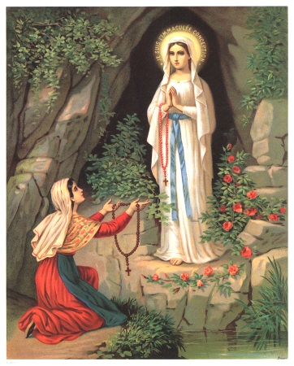

Tháng 10 là tháng Mân Côi,
mục VUI HỌC THÁNH KINH
xin gởi đến quý Anh Chị chủ đề về Đức Maria
và những phụ nữ trong Thánh Kinh.

GB. NGUYỄN THÁI HÙNG

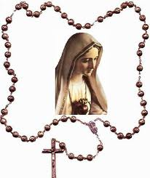

Lời Chúa
là đèn soi cho con bước
là ánh sáng chỉ đường cho con.
TV 119,105

TIN MỪNG THÁNH LUCA 1,26-38

26 Bà Ê-li-sa-bét có thai được sáu tháng, thì Thiên Chúa sai sứ thần Gáp-ri-en đến một thành miền Ga-li-lê, gọi là Na-da-rét,27 gặp một trinh nữ đã thành hôn với một người tên là Giu-se, thuộc dòng dõi vua Đa-vít. Trinh nữ ấy tên là Ma-ri-a.

28 Sứ thần vào nhà trinh nữ và nói: "Mừng vui lên, hỡi Đấng đầy ân sủng, Đức Chúa ở cùng bà."29 Nghe lời ấy, bà rất bối rối, và tự hỏi lời chào như vậy có nghĩa gì.

30 Sứ thần liền nói: "Thưa bà Ma-ri-a, xin đừng sợ, vì bà đẹp lòng Thiên Chúa.31 Và này đây bà sẽ thụ thai, sinh hạ một con trai, và đặt tên là Giê-su.32 Người sẽ nên cao cả, và sẽ được gọi là Con Đấng Tối Cao. Đức Chúa là Thiên Chúa sẽ ban cho Người ngai vàng vua Đa-vít, tổ tiên Người.33 Người sẽ trị vì nhà Gia-cóp đến muôn đời, và triều đại của Người sẽ vô cùng vô tận."

34 Bà Ma-ri-a thưa với sứ thần: "Việc ấy sẽ xảy ra cách nào, vì tôi không biết đến việc vợ chồng! "

35 Sứ thần đáp: "Thánh Thần sẽ ngự xuống trên bà, và quyền năng Đấng Tối Cao sẽ rợp bóng trên bà, vì thế, Đấng Thánh sắp sinh ra sẽ được gọi là Con Thiên Chúa.36 Kìa bà Ê-li-sa-bét, người họ hàng với bà, tuy già rồi, mà cũng đang cưu mang một người con trai: bà ấy vẫn bị mang tiếng là hiếm hoi, mà nay đã có thai được sáu tháng.37 Vì đối với Thiên Chúa, không có gì là không thể làm được."

38 Bấy giờ bà Ma-ri-a nói: "Vâng, tôi đây là nữ tỳ của Chúa, xin Chúa cứ làm cho tôi như lời sứ thần nói." Rồi sứ thần từ biệt ra đi.

26 In the sixth month, the angel Gabriel was sent from God to a town of Galilee called Nazareth,27 to a virgin betrothed to a man named Joseph, of the house of David, and the virgin's name was Mary.

28 And coming to her, he said, "Hail, favored one! The Lord is with you."

29 But she was greatly troubled at what was said and pondered what sort of greeting this might be.

I. HÌNH TÔ MÀU

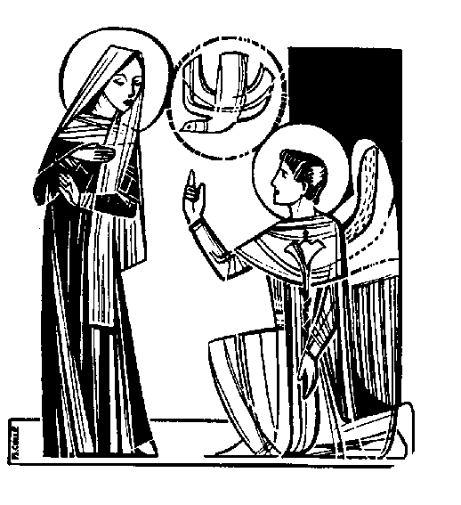

 Chủ đề của hình ảnh là gì ?
. . . . . . . . . . . . . . . . . . . . . . . . . . . . . . . . . . . .

Bạn hãy viết câu Tin mừng thánh Luca 1,28
. . . . . . . . . . . . . . . . . . . . . . . . . . . . . . . . . . . . . .. . . . . . . .
. . . . . . . . . . . . . . . . . . . . . . . . . . . . . .. . . . . . . . . . . . . . . .
. . . . . . . . . . . . . . . . . . . . . .. . . . . . . . . . . . . . . . . . . . . . . .
. . . . . . . . . . . . . .. . . . . . . . . . . . . . . . . . . . . . . . . . . . . . . .
. . . . . . . . . . . . . . .

II. TRẮC NGIỆM : ĐỨC MẸ MÂN CÔI

01. Đức Mẹ đã hiện ra với cô Bernadette tại đâu?
a. Lộ Đức
b. La salette
c. Fatima
d. Mễ Du

02. Lộ Đức nay thuộc quốc gia nào?
a. Bồ Đào Nha
b. Tây Ban Nha
c. Ý
d. Pháp

03. Người được Đức Mẹ hiện ra tại Lộ Đức tên là gì?
a. Lucia
b. Jacintha
c. Bernadette
d. Phanxicô

04. Đức Mẹ hiện ra tại Lộ Đức xưng mình là gì?
a. Ta là Đấng Vô Nhiễm Nguyên Tội
b. Ta là Nữ Vương Hoàn Vũ
c. Ta là Đấng Trọn Đời Đồng Trinh
d. Ta là Nữ Vương Các Thánh Tông Đồ

05. Năm mầu nhiệm Ánh Sáng do Đức Giáo Hoàng nào thêm vào?
a. Đức Giáo Hoàng Gioan XXIII
b. Đức Giáo Hoàng Phaolô VI
c. Đức Giáo Hoàng Gioan Phaolô II
d. Đức Giáo Hoàng Bênêdictô XVI

06. “Em được chúc phúc hơn mọi người phụ nữ, và người con em đang cưu mang cũng được chúc phúc”. Đây là lời của ai nói với Đức Maria?
a. Bà Batseva
b. Bà Êlisabét
c. Ông Dacaria
d. Ông Giuse

07. Bốn đặc ân của Đức Mẹ là những đặc ân nào?
… … … … … … … … … … … … … … …
… … … … … … … … … … … … … … …
… … … … … … … … … … … … … … …
… … … … … … … … … … … … … … …

08. Thánh Kinh không nhắc gì đến song thân của Đức Maria, nhưng theo truyền thống song thân của Đức Maria tên là gì?
a. Bà Maria và ông Gioakim
b. Bà Êlisabét và ông Dacaria
c. Bà Anna và ông Gioakim
d. Ông Encana và bà Anna

09.Theo lịch sử phụng vụ, Đức giáo hoàng nào đã ấn định mừng lễ Mẹ Mân Côi vào ngày mồng 7 tháng 10?
a. Đức Giáo hoàng Piô X
b. Đức giáo hoàng Piô XII
c. Đức Giáo hoàng Gioan XXIII
d. Đức Giáo hoàng Phaolô VI

10. Mừng lễ Đức Mẹ Mân Côi để tưởng nhớ biến cố đạo binh thánh giá chiến thắng quân Thổ tại Lêpan nhờ sự can thiệp của Đức Mẹ. Biến cố chiến thắng này xảy ra năm nào?
a. Năm 1517
b. Năm 1557
c. Năm 1571
d. Năm 1577

11. Tín điều Đức Maria là Mẹ Thiên Chúa được Công Đồng nào tuyên tín?
a. Công Đồng Nicêa I
b. Công Đồng Êphêxô
c. Công Đồng Trêntô
d. Công Đồng Vaticanô II

12. Tín điều Đức Maria hồn xác lên trời được Đức Giáo hoàng nào tuyên tín ?
a. Đức Giáo hoàng Piô X
b. Đức giáo hoàng Piô XII
c. Đức Giáo hoàng Gioan XXIII
d. Đức Giáo hoàng Phaolô VI

III. Ô CHỮ : ĐỨC MẸ MÂN CÔI

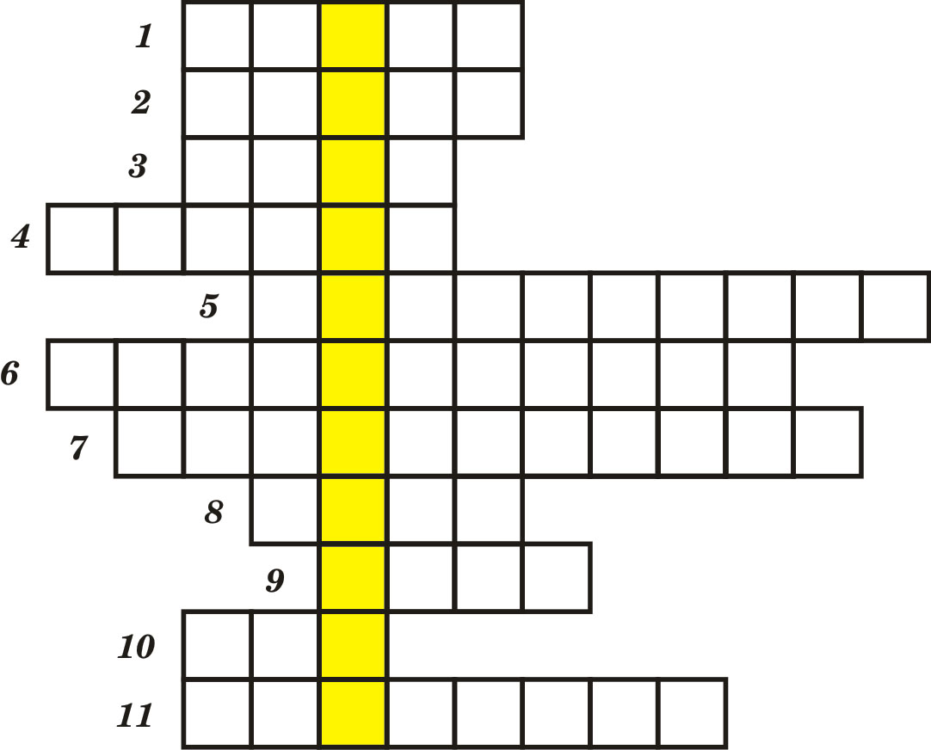

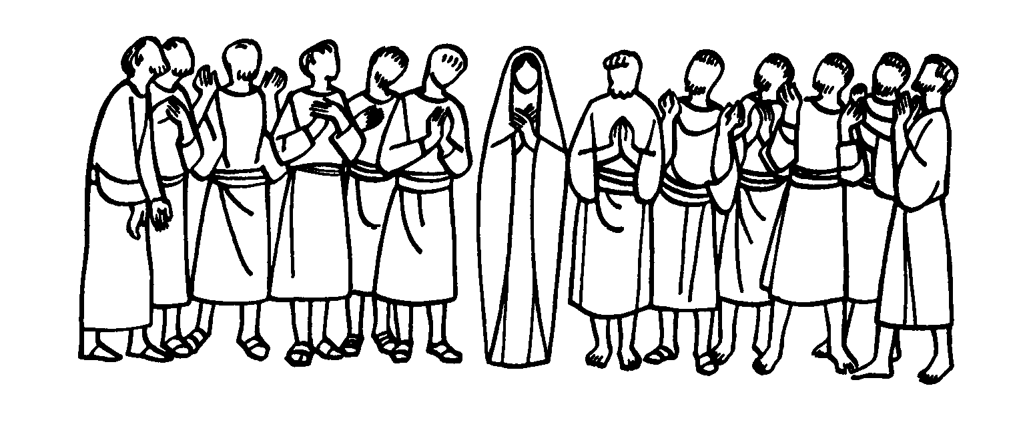

NHỮNG GỢI Ý
ĐỨC MẸ MÂN CÔI

01. Địa danh Đức Mẹ hiện ra cho em Bernadette là gì?

02. Thành của ông Dacaria và bà Êlisabét thuộc chi tộc nào? (Lc 1,39)

03. Trình thuật Đức Mẹ thăm viếng bà Êlisabét do thánh sử nào ghi lại?

04. “Hãy ăn năn sám hối và năng lần hạt mân côi”. Đây là sứ điệp của Đức Mẹ khi hiện ra tại đâu ?

05. Cô bé được Đức Mẹ hiện ra tại Lộ Đức tên là gì ?

06. “Bởi đâu tôi được … … … tôi đến với tôi thế này?” (Lc 1,43)

07. Đức Giáo hoàng đã thêm 5 Mầu Nhiệm Ánh Sáng tên là gì ?

08. Thánh Kinh không nhắc gì đến song thân của Đức Maria, nhưng theo truyền thống thân mẫu của Đức Maria tên là gì?

09. Tại tiệc cưới ở đâu, Đức Maria đã xin Đức Giêsu làm cho nước hóa thành rượu ngon?(Ga 2,1-12)

10. Tín điều Đức Maria hồn xác lên trời được Đức Giáo hoàng nào tuyên tín ?

11. “Em được chúc phúc hơn mọi người phụ nữ, và người con em đang cưu mang cũng được chúc phúc”. Đây là lời của ai nói với Đức Maria? (Lc 1,42)

Hàng dọc:Chủ đề của ô chữ này là gì?

IV. THỬ TÀI VHTK THÁNG 10

A. Những nhân vật dưới đây được sắp xếp theo một trật tự nhất đinh.

Bà Oocpa (R1,1…)
Bà Anna (Tobia 1,19-20)
Bà Susanna (Đn 13,1-64)
Bà Maakha (1Sb 9,35-39)
Bà Étte (Et 1,1…)
Hoàng hậu Vátti (Et 1,10-12)

Nhân vật nào sẽ xuất hiện tiếp theo trong những nhân vật cho sẵn sau đây.

Bà Maria (Lc 2,33-35)
Bà Giuđitha (Gđt 1,1…)
Bà Étna (Tb7,1-17
Bà Xíppora (Xh 4,24-26)

B. CON & MẸ

Giêsu … … … (Mt 1,16)
Salomon … … … (Mt 1,6)
Ôvết … … … (Mt 1,5)
Perét … … … (Mt 1,3)
Gioan(Máccô) … … … (Cvtđ 12,12)
Gioan Tẩy Giả … … … (Lc 1,57)
Giacôbê và Giôxếp … … … Mt 27,55)

V. CÂN NÃO

B. 1 CHIA THÀNH 4

Ô chữ này được chia làm 4 phần bằng nhau. Mỗi phần là một nhân vật phụ nữ trong Thánh Kinh gồm sáu mẫu tự. Mời các bạn tìm xem đó là những nhân vật nào.

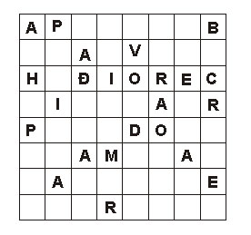

Những gợi ý:

01. Ông Philêmon là một người đạo đức tại Côlôxê, các tín hữu thường hay tụ họp tại nhà ông. Vợ ông và con trai Ackhíppô hay giúp thánh Phaolô phục vụ anh em tín hữu và loan báo Tin mừng. Vợ ông Philêmon tên là gì? (Plm 2).

02. Ở Athêna, trên đồi Arê, trước tế đàn Kính Thần Vô Danh, thánh Phaolô đã loan báo cho mọi người biết Đấng mà họ thờ kính là : Thiên Chúa, Đấng tạo thành vũ trụ và vạn vật. Nhiều người khi nghe những điều ấy đã không tin, nhưng cũng có nhiều người tin, trong đó có một người phụ nữ tên là … (Cv 17,16-34).

03. Vợ của ông Láppidốt, một nữ ngôn sứ, một thủ lãnh vĩ đại của dân Ítraen đã chống lại ách thống trị của vua Canaan. (Tl 4,4)

04. Tổ phụ Ixaác đã lấy con gái của ông Bơthuen, người Aram và là em gái của ông Laban. (St 25,19-20).

B. HÃY CÙNG ĐỌC EVA

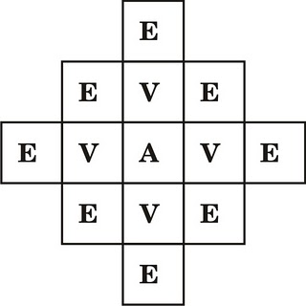

Bà EVÀ
là vợ của Ông Ađam
và là mẹ của chúng sinh
(St 4,1…)

Có tất cả bao nhiêu cách để đọc từ EVA trong hình vẽ trên ? Bạn có thể đọc theo chiều ngang từ trái sang phải hoặc từ phải sang trái và có thể theo chiều dọc từ trên xuống dưới hoặc từ dưới lên trên và mỗi chữ E là khởi đầu và mỗi chữ A là kết thúc.

VI. CÂU THÁNH KINH GHI NHỚ VÀ HỌC THUỘC LÒNG

“Mừng vui lên,
hỡi Đấng đầy ân sủng, Đức Chúa ở cùng Bà.”

Tin mừng thánh Luca 1,28

NGUYỄN THÁI HÙNG

Tháng Mân Côi

Tháng 10, tháng Mân Côi kính Mẹ Maria

Kinh Mân Côi là hương hoả tuyệt diệu thánh Đaminh trối lại cho Dòng Thuyết Giáo. Các hiếu tử của Thánh Phụ đã luôn luôn làm cho di sản vô cùng thánh thiện đó ngày một tăng trưởng.

Để cổ động việc tôn sùng Mẹ Maria, một Linh mục dòng này đã biên soạn một tập sách nhỏ trình bày 15 Mầu nhiệm chuỗi Mân Côi giúp độc giả suy niệm trong lúc lần hạt đã đem lại nhiều thành tích tốt đẹp.

Giáo quyền nước Tây Ban Nha hưởng ứng và phổ biến nhanh mạnh khắp nước việc đạo đứcđầy sáng tạo và linh ứng đó của vị tu sĩ nhà.

Đức Piô IX tăng cường sự ủng hộ bằng nhiều ân xá ban cho những giáo dân tích cực tham gia việc tôn sùng Mẹ Maria bằng kinh Mân Côi trong tháng Mười.

Đức Lêô XIII phổ cập việc đạo đức này khắp thế giới :

- Bằng nhiều Thông Điệp đề cao việc tôn sùng Kinh Mân Côi

- Bằng sắc lệnh dạy giáo dân lần hạt Mân Côi để ca ngợi, cảm mến và cầu xin với Mẹ Chúa Trời trong Tháng Mười.

- Bằng nhiều ân xá và đại xá đặc biệt cho những ai sùng kính Kinh Mân Côi.

Có thể nói Đức Trinh Nữ đã long trọng và ân cần mặc nhiên minh nhận tháng Mười, tháng Mân Côi qua 6 lần xuất hiện ở Fatima năm 1917, mà cao điểm là ngày 13 tháng 10.

Sự tán đồng của Mẹ được minh họa hết sức ngoạn mục và nhấn mạnh đậm nét bằng những phép lạ cả thể vô tiền khoáng hậu.

Trong lần hiện ra tháng Mười Đức Mẹ đã xưng : « Ta là Đức Bà Mân Côi và ban mệnh lệnh lần hạt mỗi ngày ».

Tháng Mười đương nhiên thành Tháng Mân Côi Mẹ Maria.

Giai thoại

Đức Maria tìm thấy trọn niềm hoan lạc
trong tràng hạt Mân Côi.

Thánh Đaminh (Dominique De Guzaman 1170-1221) thuyết giáo cho ly phái Anbigioa, nhưng ngài thấy vẫn là công dã tràng.

Ngài chạy đến cùng Đức Trinh Nữ, quyết van nài Mẹ nhậm lời mới thôi.

Từ Toulouse Ngài vào tận rừng sâu hẻo lánh, lưu lại đó ba ngày đêm để ăn chay cầu nguyện không ngừng.

Khi thánh nhân xuất thần, Mẹ Thiên Chúa hiện ra huy hoàng tuyệt mỹ, có ba nữ hoàng tháp tùng. Và mỗi nữ hoàng lại có 50 trinh nữ theo hầu phục dịch.

Nữ hoàng thứ nhất, cũng như đoàn tùy tùng mặc y phục trắng. Nữ hoàng thứ hai y phục đỏ. Nữ hoàng thứ ba vận một áo dệt bằng vàng sáng chói hơn hết. Đức Trinh Nữ phán : « Ba nữ hoàng tiêu biểu cho ba Tràng Hạt ; năm mươi trinh nữ tùy tùng mỗi nữ hoàng là 50 kinh Kính Mừng của mỗi Tràng Hạt ; màu trắng nhắc lại các Mầu nhiệm Vui ; màu đỏ, các Màu Nhiệm Thương ; và màu vàng, các Mầu Nhiệm Mừng ».

Các mầu nhiệm Nhập Thể, Giáng Sinh, Đời Sống và Khổ Nạn của Con Mẹ, cũng như các mầu nhiệm Sống Lại và Lên Trời đều chứa đựng và như khéo léo lồng vào trong kinh Kính Mừng và kinh Lạy Cha.

« Đó chính là Tràng Chuỗi Mân Côi, nghĩa là Triều Thiên trong đó Mẹ tìm thấy trọn niềm hoan lạc. Con hãy truyền bá khắp nơi kinh ấy, và các người lạc giáo sẽ trở lại, các tín hữu sẽ vững tin và sẽ được diễm phúc muôn đời ».

Được phấn khởi, thánh Đaminh vội lui về Tulu, đi ngay vào nhà thờ. Theo như lời truyền khẩu khi đó chuông tự dộng vang lên inh ỏi. Nhân dân bỡ ngỡ nghe chuông đánh vào giờ khác thường, ồ ạt kéo nhau đến nhà thờ.

Thánh Đaminh lên diễn đàn nói đến phép công thẳng của Thiên Chúa ngày phán xét. Để tránh sự chí công đó, chỉ có phương thế chắc chắn là cầu khẩn với Mẹ nhân từ.

Thánh nhân giải thích Kinh Mân Côi và đọc to. Mọi người hưởng ứng lần hạt Mân Côi. Hiệu năng của việc tôn sùng nầy thật lạ lùng: Trên một trăm nghìn người lạc giáo qui chánh, vô số tội nhân trở về trong một thời gian ngắn ngủi.

Lời nguyện

Lạy Mẹ yêu dấu, thế là chúng con có 2 tháng Mẹ trong 1 năm ! Hai tháng vô vàn quí giá đối với con cái Mẹ. Trước hai tháng đó, thời gian như ngưng đọng trong đợi chờ của các con hiếu thảo Mẹ.
Bây giờ Tháng Mẹ về, lòng chúng con tràn ngập yêu mến, yêu mến Mẹ từng giây, từng phút, yêu mến Mẹ trong ý nghĩ, trong lời nói, trong việc làm.

Lòng trìu mến đó quyết thể hiện bằng :
Mỗi giây phút tận hiến cho Mẹ tâm hồn và thân xác.
Hằng ngày dâng Thánh Lễ và Rước Chúa sốt sắng hơn.
Hằng tuần dự các giờ Thánh và hành hương kính Đức Mẹ Hằng Cứu Giúp.

Mỗi 3 phút kết hợp với Chúa như nữ thánh Têrêsa.
Hằng băn khoăn lo lắng cho phần rỗi tha nhân.
Và bất cứ lúc nào Ave Maria con dâng lời Chào Mẹ.
Tha thiết xin Mẹ Mân Côi cho chúng con thể hiện quyết tâm sắt son đó.

Nguồn: tinmung.net

Lời giải đáp
VUI HỌC THÁNH KINH
Tháng 10.2011

I. HÌNH TÔ MÀU

- Truyền tin

- Tin mừng thánh Luca 1,28

Sứ thần vào nhà trinh nữ và nói: “Mừng vui lên, hỡi Đấng đầy ân sủng, Đức Chúa ở cùng Bà.”

II. TRẮC NGIỆM ĐỨC MẸ MÂN CÔI

01. a. Lộ Đức
02. d. Pháp
03. c. Bernadette
04. a. Ta là Đấng Vô Nhiễm Nguyên Tội
05. c. Đức Giáo Hoàng Gioan Phaolô II
06. b. Bà Êlisabét (Lc 1,42)
07. Đức Maria Mẹ Thiên Chúa
Đức Maria Trọn Đời Đồng Trinh
Đức Maria Vô Nhiễm Nguyên Tội
Đức Maria Hồn Xác Lên Trời

08. c. Bà Anna và ông Gioakim
09. a. Đức Giáo hoàng Piô X
10. c. Năm 1571
11. b. Công Đồng Êphêxô
12. b. Đức giáo hoàng Piô XII

III. Ô CHỮ ĐỨC MẸ MÂN CÔI

01. Lộ Đức
02. Chi tộc Giuđa (Lc 1,39)
03. Thánh sử Luca (Lc 1,39-56)
04. Fatima
05. Cô Bernadette
06. Thân Mẫu Chúa (Lc 1,43)
07. Đức giáo hoàng Gioan Phaolô II
08. Bà Anna.
09. Cana (Ga 2,1-12)
10. Đức giáo hoàng Piô XII
11. Bà Êlisabét (Lc 1,42)

Hàng dọc : Đức Mẹ Mân Côi

IV. THỬ TÀI VHTK THÁNG 10

A. Đáp án: Bà Xíppora (Xh 4,24-26)
Vì những nhân vật đã cho đều có 1 cặp mẫu tự giống nhau đứng cạnh nhau.

B. CON & MẸ

Giêsu Maria (Mt 1,16)
Salomon Batseva (Mt 1,6)
Ôvết Rút (Mt 1,5)
Perét Tama (Mt 1,3)
Gioan(Máccô) Maria (Cvtđ 12,12)
Gioan Tẩy Giả Êlisabét (Lc 1,57)
Giacôbê và Giôxếp Maria (Mt 27,55)

V. CÂN NÃO

B. 1 CHIA THÀNH 4

Đáp án

01. Bà Apphia (Plm 2).
02. Bà Đamari (Cv 17,16-34).
03. Bà Dơvôra (Tl 4,4)
04. Bà Rêbêca (St 25,19-20).

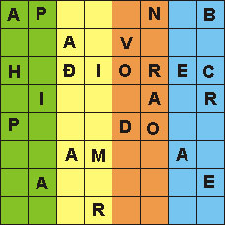

B. HÃY CÙNG ĐỌC EVA
Đáp án :

Bắt đầu từ chữ E tại mỗi đỉnh của hình thoi đã cho, ta có thể đọc được 1 từ EVA ( vì từ mỗi đỉnh chỉ có thể đi đến 1 chữ V duy nhất ) nên có 4 cách đọc từ EVA từ 4 đỉnh.

Bắt đầu từ chữ E trên cạnh của hình thoi đã cho có thể đọc được 2 chữ EVA ( vì từ mỗi chữ E trên cạnh của hình thoi có thể đi đến được 2 chữ V ) nên có tất cả là 8 cách đọc từ EVA từ 4 cạnh.

Vậy tổng cộng có 12 cách đọc chữ EVA trong hình trên.

NGUYỄN THÁI HÙNG

